自我介紹
姓名：陳定誾
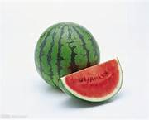
星座：魔羯座
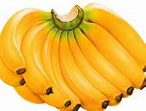
水果：西瓜 香蕉
興趣：畫畫 跳舞
血型：O
朋友：江偉
姐姐：陳冠筑

動物：烏龜

